**吉林省肿瘤医院体检温馨提示**

欢迎您选择吉林省肿瘤医院健康体检中心进行您本年度的健康体检，很荣幸能为您的健康保驾护航。

我院体检中心不仅有先进的设备、权威的专家、温馨的环境、更有优质的服务。为了让您能减少等待时间，获得舒适的体检感受，请您至少提前两个工作日来电预约，我们将为您准备精致的体检餐。

预约及咨询电话：0431-80596536

预约时间：周一至周五即工作日早8:00-11:00；13:30-16:00

体检时间：周一至周五即工作日上午，早8:00开始

取报告时间:体检14个工作日后的周一至周五即工作日13:30-16:00

地址：高新区锦湖大路1066号，门诊一楼左侧健康体检中心

备注：

1、请务必携带身份证，并提前更新吉祥码，佩戴口罩，从门诊大门进入医院楼内。

2、盆腔彩超需膀胱充盈，故受检者体检当日需憋尿，如膀胱未充盈则需临时饮水憋尿。

3、检前一天晚八点后禁食，空腹来检。

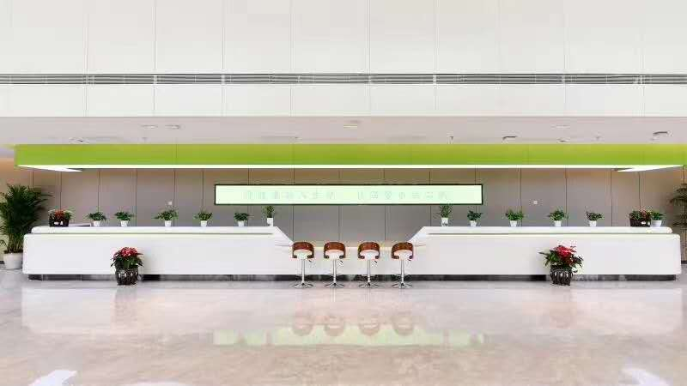

**健康体检注意事项**

|  |  |  |
| --- | --- | --- |
| **采血前注意事项** | | |
| **肝功、肾功、血糖、血脂，肿瘤标志物等等** | 1. 采血前一天不吃过于油腻、高蛋白食物，避免大量饮酒，禁食水12小时左右； 2. 检验血糖，早上不可服用降糖药； 3. 检查血脂时应在检查三天前，禁服一切降脂药物和进食大量的高脂蛋白食物，检查时必须空腹。 | |
| **超声检查注意事项** | |
| **超声** | 1. 肝、胆检查前需禁食8小时以上，前一天晚餐不进食油腻饮食。 2. 胰腺检查前需空腹8小时以上，检查前一天晚进清淡饮食。腹胀或便秘者，可服缓泻剂排便后再进行检查。 3. 胃、肠检查前需禁食8小时、禁饮4小时。 4. 盆腔系统检查前需憋尿，保证膀胱充盈。 5. 颈部血管、淋巴结及甲状腺超生检查不宜戴项链。 6. 若胃镜和超声同一天需先做超声后做胃镜。 7. 做外周血管检查者提前一天清洁、洗澡、更衣。 |
| **DR检查注意事项** | |
| **DRX线** | 1. 清除相关检查部位的金属饰品及各种装饰物品。 2、胸部照片检查不要穿有金属的衣物。一般穿圆领无纽扣、无任何装饰物的薄层棉内衣，在检查前摘除胸部的所有挂件饰品。（女性患者去除胸罩） 3、检查时必须听从放射医生的指导及要求配合平静呼吸，听提示音屏气。   4、孕妇及备孕妇女禁止行DR检测。 |



**体检须知**

**1、体检当天如涉及到血液检验项目、腹部B超（肝胆胰脾肾）、C14检测、胃镜，早晨须空腹。**

**2、体检前三天注意不要饮食油腻、不易消化的食物。体检前一天晚上8点之后不再进餐（可饮清水），保证睡眠；避免剧烈运动和情绪激动，以保证体检结果的准确性。**

**3、参加X线检查、磁共振检查，请勿穿着带有金银首饰或配件的衣物，请去除金属物品及磁性物品，例如钥匙、硬币、磁卡、手表、首饰、打火机、指甲钳、雨伞等。哺乳期女性、孕妇、疑似怀孕、正在备孕（包括男性）及半年内计划备孕的受检者（包括男性）请勿做X线检查、骨密度检测、C14检测，高热患者及孕龄3月内妇女严禁进行磁共振检查。**

**4、B超检查下腹部的子宫及附件、膀胱、前列腺等脏器时，必须在膀胱充盈状态下进行，应在检前2小时饮水1000毫升左右，不解小便，保持憋尿；已婚女性（有性生活史）做阴道超声检查时不需憋尿。**

**5、女性受检者体检当天尽量避免穿着连裤袜；已婚女性检查妇科前需先排空尿液，经期勿留尿及勿做妇科检查，可预约时间另查。**

**6、未婚女性、已婚女性（无性生活史）、孕妇及疑似怀孕者请勿做妇科检查及阴道超声检查。**

**7、高血压、心脏病、糖尿病等慢性疾病患者，在不影响空腹抽血的情况下，体检前可以先服用某些必服药物，在完成空腹检查项目后可以再服用其余药物。**

**8、请接受腹部B超（肝胆胰脾肾）、X射线检查、磁共振检查、C14检测、胃镜检查的受检者，在预约时仔细咨询工作人员相关检前注意事项。**

**9、如有“健康问卷”，请认真填写，以便及时准确的发现受检者的健康问**

**题。**

**10、体检前需拨打前台预约电话80596536预约体检。**